戶外教學參觀之原住民文化園區

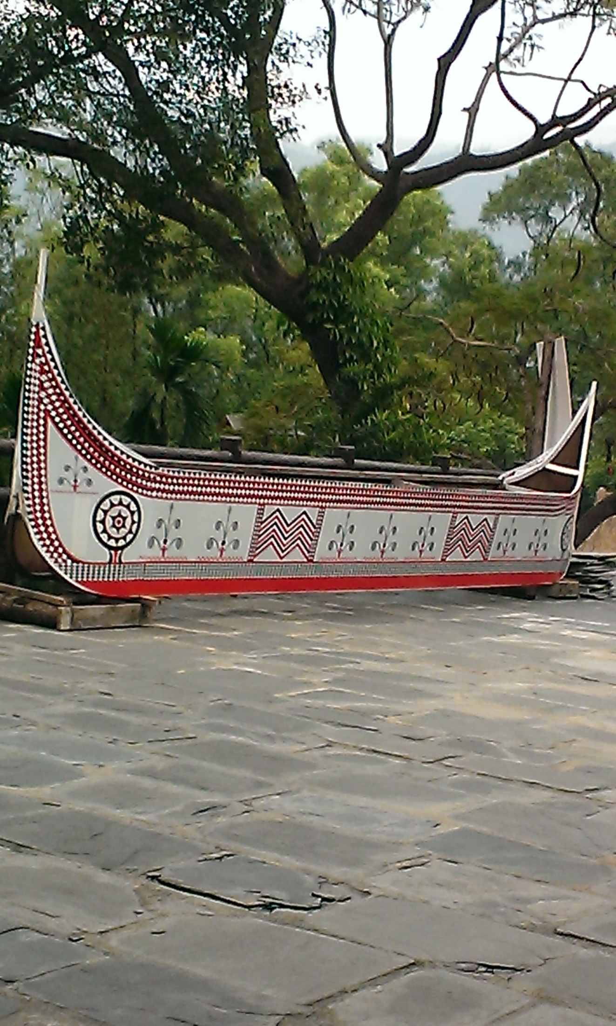\*

原住民文化園區有著14族的文化，完整的保存著。

其中這是達悟族的拼板舟，拼板舟其特色在於有著繽紛得色彩外表以及獨特的製作方式。

原住民達悟族他們在製作過程完全沒有使用任何的固定工具，而是以巧妙的技術把版子與版子之間緊密連在一起。

不僅僅是達悟族而已，各族也都具有其文化特色，文物，歷史，習俗，特色等。

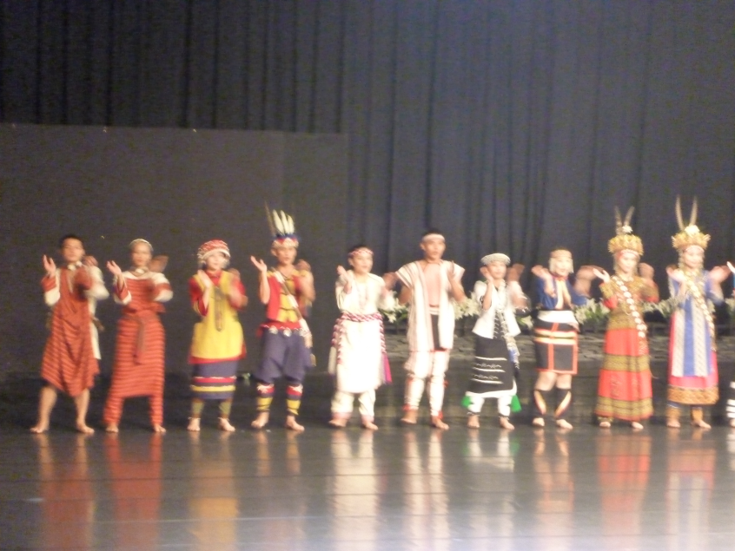

\*

高山上的族群，原住民。

以宏亮開朗大方的歌聲歡迎外來的旅客。

活潑熱情的他們所帶來的表演令人目不轉睛，眼睛眨也不眨的看著表演舞台。

鮮豔亮眼也別具有各族特色的民族衣衫也吸引了大家的目光

原住民文化園區，住次的戶外教學讓我感受到暖暖的人情味。

原住民，是個具有自己特色的民族。